

CARTA ORGANISASI
MASJID AL-A’LAA, KAMPUNG LOKUB
2021 – 2023
(1443H – 1444H)
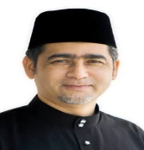

PENAUNG
YB. Dr. Aliakbar Bin Gulasan

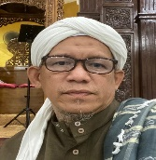

PENASIHAT
Ustaz Rafihi Bin Derim @ Wasihim Al-Banjari

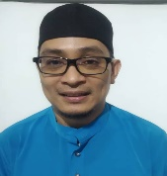

PENGERUSI
Sanin Bin Lias

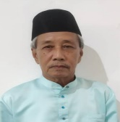

TIMBALAN PENGERUSI
Abdullah Bin Agong

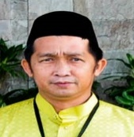
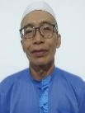
BENDAHARI
Muhitam @ Hazri Bin Salim
SETIAUSAHA
Mohd Yassin Mukrid

IMAM
Kosong
IMAM
Kosong

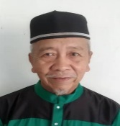
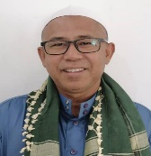
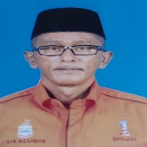
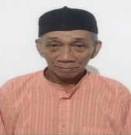
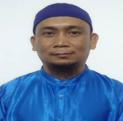
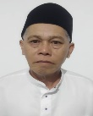

SYUKBAH ASET DAN HARTA
Arsat Bin Sain
SYUKBAH RIADAH DAN REKREASI
Dulani Bin Saidin
SYUKBAH KESELAMATAN DAN KEBERSIHAN
Malikin Bin Resun
SYUKBAH FARDHU KIFAYAH DAN KHAIRAT KEMATIAN
Seman Bin Awang Tinggal
SYUKBAH UKHUWAH DAN PENGIMARAHAN
Karim Bin Agong
SYUKBAH DAKWAH DAN PENDIDIKAN
Masri Bin Awang Bahar


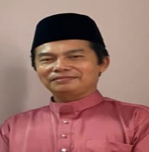


SYUKBAH KOMUNIKASI DAN MULTIMEDIA
Sadiah Noone Binti Awang Saidin
SYUKBAH HAL EHWAL WANITA
Rosnah Binti Resun
SYUKBAH PEMBANGUNAN EKONOMI
Awang Azlan Bin Awang Ku Sulaiman
SYUKBAH HAL EHWAL REMAJA
Mohd Haslan Bin Malikin



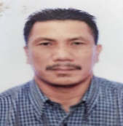
JURUAUDIT DALAMAN
Sulaiman Bin Haji Tarip
JURUAUDIT DALAMAN
Mohd Din Bin Atan

